# Moodle - Doku Petra

http://moodledev.satzweiss.com/

Admin: „admin“ + Keepass

## 110ecode Plugin - Buchverwaltung

Sicht des Admins:

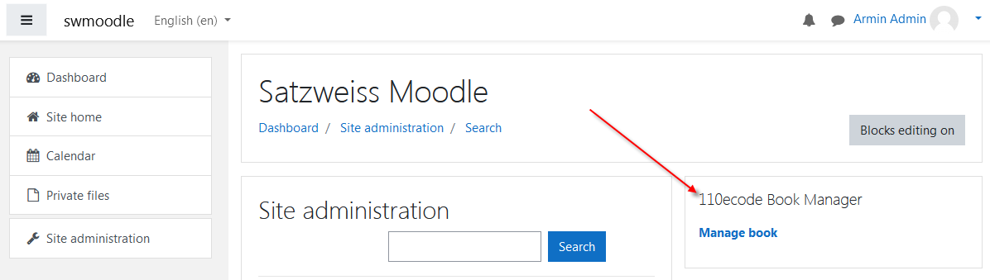

Klick auf „Manage book“:

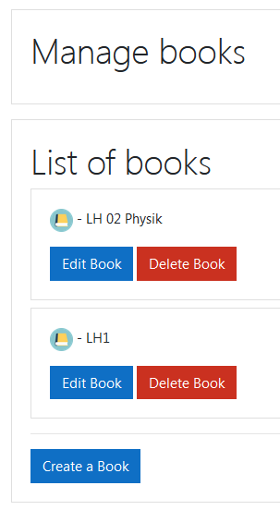

Buchdetails:

Ein Bild, das Text enthält.

## Site administration

Users - Browse list of users

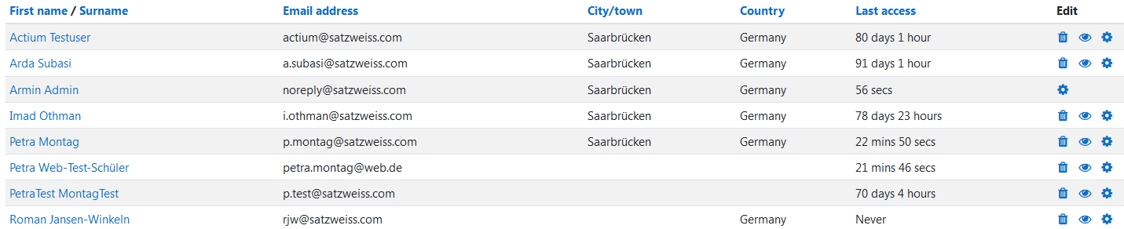

Achtung! Hier könnte man Rollen verteilen, tut man aber nicht. Die Teacher-Rolle wird am Kurs vergeben.

Anlegen eines neuen Kurses (kann der Teacher vermutlich nicht?)

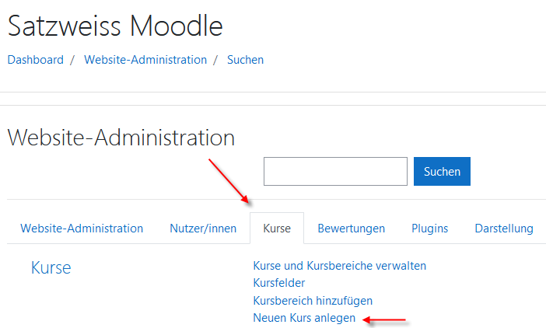

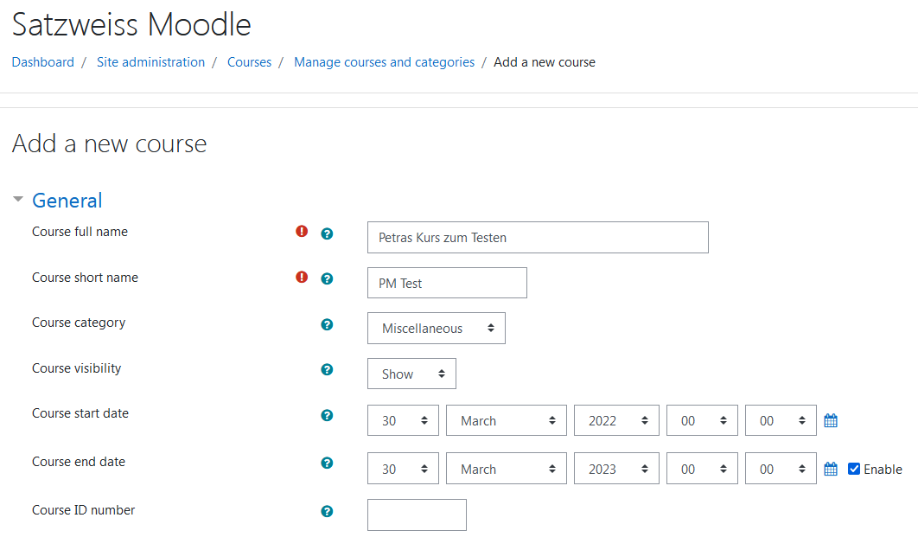

Zuweisen eines Users als „Teacher“:

Ein Bild, das Text enthält.

# Teacher

p.montag

Startseite:

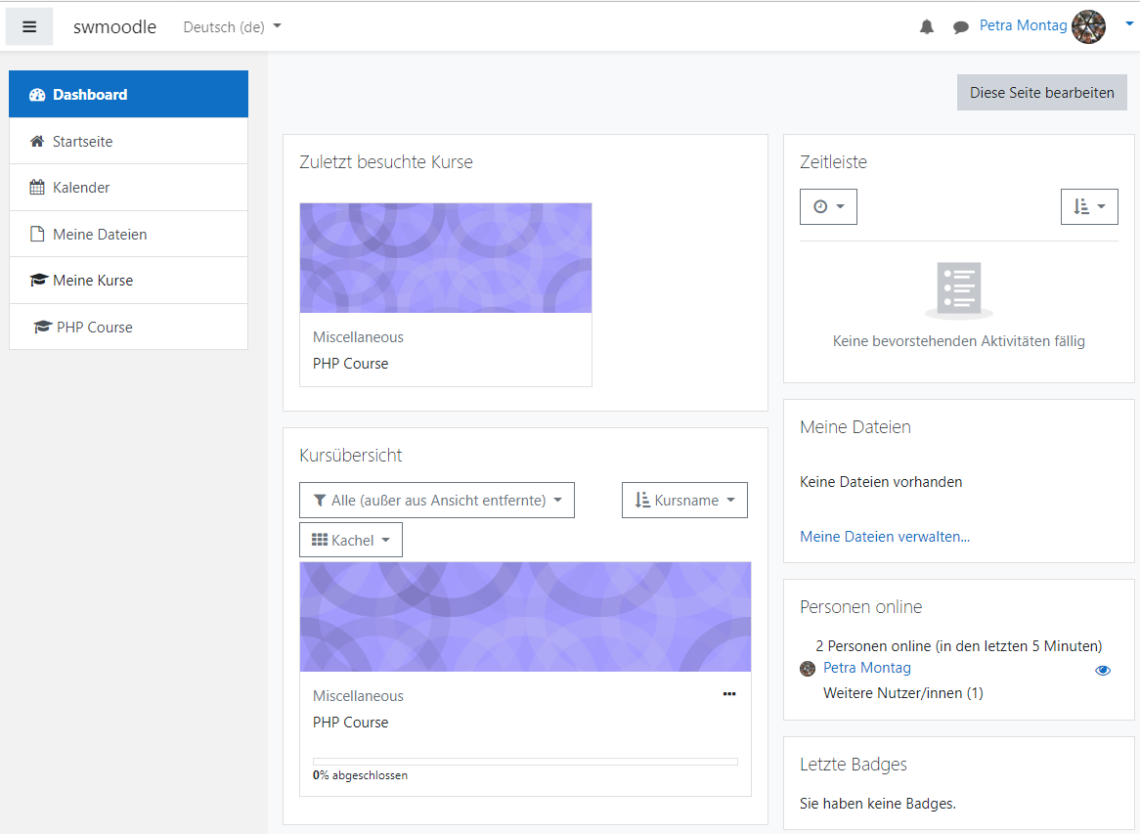

Kurs:

Ein Bild, das Text enthält.

Neuen Kurs anlegen geht über den Admin

Kurs bearbeiten:

Ein Bild, das Text enthält.

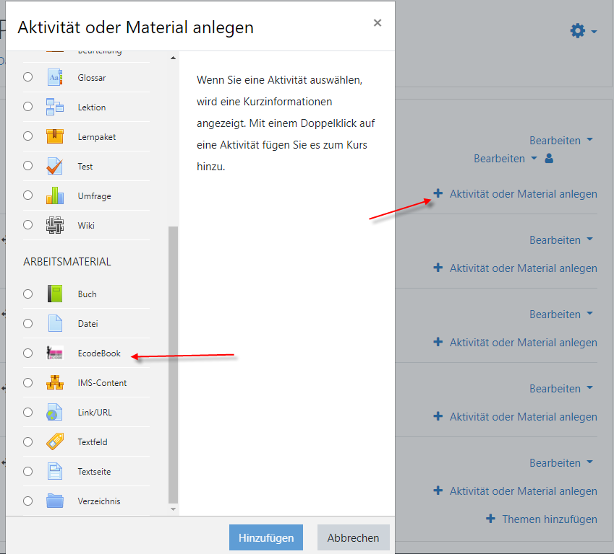

Ein Bild, das Text enthält.

TeilnehmerIn hinzufügen:

Ein Bild, das Text enthält.

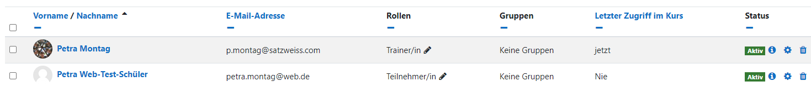

# Schüler/in

p.web

petra.montag@web.de

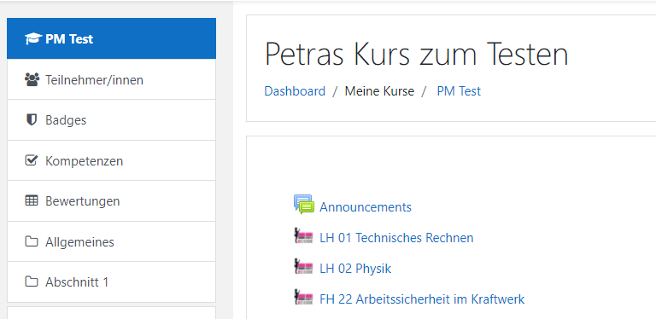

Klick auf ein Buch:

Ein Bild, das Text enthält.

Klick auf das Buch:

Link:

https://barf.container.satzweiss.com/kws-demo/viewBookshelf?action=book&ordersource=bundverlag&orderid=859203&resid=LH_01&gbauthdate=03-29-2022%2B15%3A15%3A03&dateval=1648559703&gblver=1&email=petra.montag%40web.de&name=Petra+Web-Test-Sch%C3%BCler&auth=8ef92ee788a09b254be4e824b60a823e4fff1c10de49837cb2fc67fc0eb3e43c

Ein Bild, das Text enthält.

## Neuer Test als Schüler

p.test - p.test@satzweiss.com

Sicht nach dem Einloggen: drei zugewiesene Bücher.

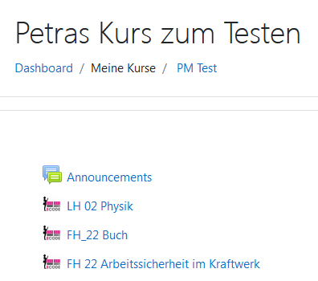Klick auf „FH 22 Arbeitssicherheit im Kraftwerk“:

Weiterleitung zu dieser Maske:

Ein Bild, das Text enthält.

Ich werde richtig weitergeleitet und sehe nur ein Buch:

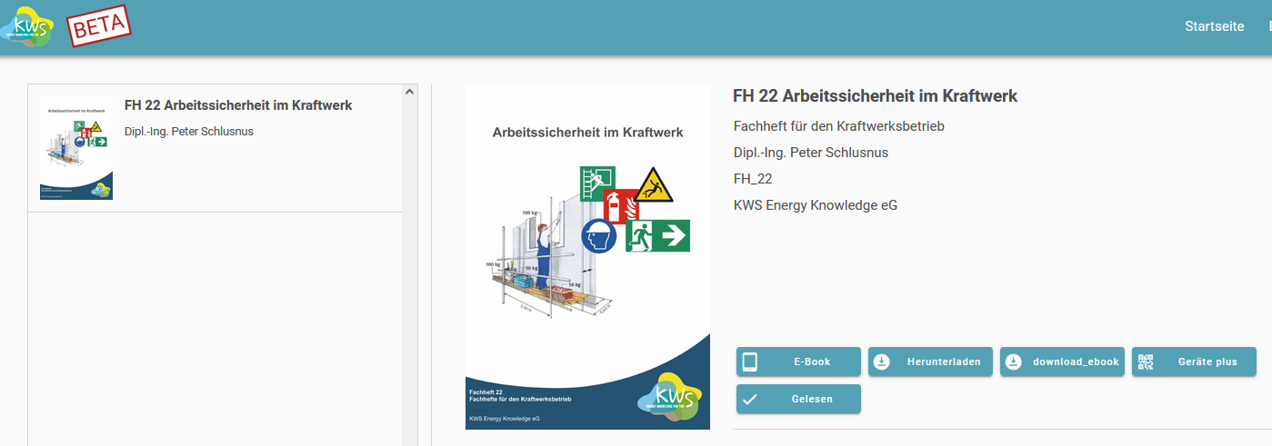

Danach Klick auf „LH 02 Physik“:

Ich sehe korrekt zwei Bücher:

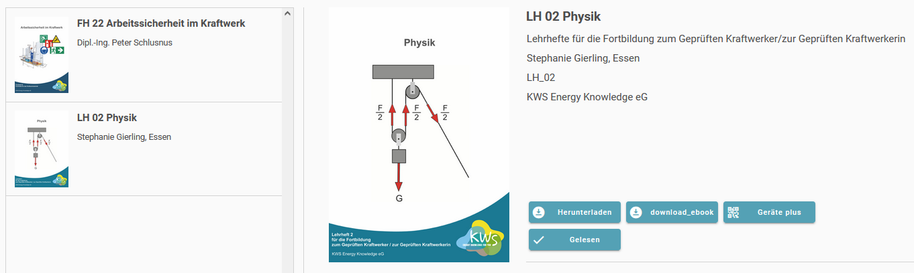

# Quereinstieg über URL

Ich habe mir die URL kopiert und versuche, mich direkt anzumelden:

https://barf.container.satzweiss.com/kws-demo/publisher/books/fh_22

Ich bekomme eine Anmeldemaske:

Ein Bild, das Text enthält.

Natürlich funktioniert meine Moodle-Anmeldung hier nicht, was gut ist.

Der Zugriff sollte nur über Moodle erfolgen.

Müsste man eine entsprechende Meldung bringen? Wie könnte man das steuern?

### Gedankenspiel:

Kunden sind von Frau Gelbke direkt in 110 freigeschaltet und haben einen Moodle-Account 🡪 große Verwirrung.  
Es gibt dann auch zwei Accounts bei 110. Der eine zeigt nur an, was in Moodle schon angeklickt ist und ist auch nur von dort erreichbar.  
Weiterdenken oder so akzeptiert?

# Löschen eines Buches

Ich lösche als Admin „LH 02 Physik“.

Es ist im Kurs immer noch drin:

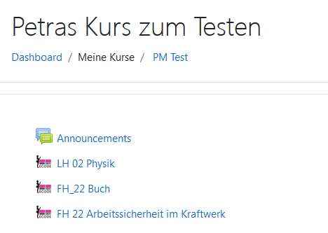

Imad sagt dazu:  
they are different plugins and every plugin have a own instance   
it's not possible when we remove book from database, and in the same time to remove all instance from all courses... or maybe possible but we have also to talk about this with Roman.  
when I click Delete book, so I have to remove all instances of this book from all courses   
this could be possible, I don't have a big experiences with Moodle yet, we can ask Roman about